盐湖提锂在线检测设备
校准方法编制说明

2026年4月
规范起草组

一、任务来源
依据《中国计量协会关于批准<在线振动管液体密度计在线校准方法>等团体标准计划项目的通知（中计协函〔2026〕33号）》，《盐湖提锂在线检测设备校准方法》制订任务归口中国计量协会理化分析计量专业委员会管理，由国投检测科技（山东）有限公司、国投新疆罗布泊钾盐有限责任公司、国投新疆锂业有限公司、中国质量检验检测科学研究院、青海盐湖工业股份有限公司、青海盐湖工业股份有限公司锂电科技分公司、中国科学院青海盐湖研究所、青海汇信新材料科技有限公司共同承担制订工作。
二、起草目的与意义
盐湖卤水中的锂、硼、硅、硫酸根、钙、镁等离子成分的精准检测，是盐湖提锂生产过程中工艺控制、产品质量判定和资源综合利用的关键环节。我国盐湖锂资源主要分布在青海、新疆等高海拔地区，卤水成分复杂、浓度波动大，传统离线人工取样检测存在流程冗长、反馈滞后、人为误差大等问题，难以满足精细化生产对实时数据的需求。随着新能源产业的快速发展，碳酸锂等锂产品的需求量持续攀升，对盐湖提锂生产过程中各离子浓度的在线、连续、精准监测提出了更高要求。盐湖提锂在线检测设备应运而生，成为优化工艺控制、提高锂回收率、保障产品质量的重要科技工具。它具有实时监测、高精度检测、自动清洗、数据传输等特点，在膜分离、吸附、萃取、沉锂等关键工艺环节得到了广泛应用，对于降低人工劳动强度、缩短检测周期、实现生产过程智能化控制具有重要意义。
在盐湖提锂生产过程中，盐湖提锂在线检测设备可实时监测卤水中的锂离子浓度，指导吸附塔和膜系统的运行参数调整；同步监测镁离子、钙离子、硫酸根等杂质离子，预防结垢和膜污染，延长膜寿命；在沉锂工序中精准控制碳酸钠的添加量，提高碳酸锂产品的纯度和收率。设备能够实现在线、连续的多参数监测，确保工艺数据的及时性和准确性，并支持与DCS或MES系统对接，实现远程监控和自动闭环控制。
目前，市面上的盐湖提锂在线检测设备的检测方法主要有滴定法和分光光度法。滴定法原理是：根据待测组分的性质，采用络合滴定、酸碱滴定或沉淀滴定等方式，通过自动滴定装置加入已知浓度的标准滴定溶液，利用视觉滴定方式判定滴定终点，根据滴定剂的消耗量计算待测组分的含量。该方法适用于钙离子、镁离子等参数的精确测定。分光光度法原理：水样经过稀释后，待测组分与特定显色剂反应生成有色络合物，通过检测系统测量特定波长处的吸光度值，依据朗伯-比尔定律计算待测组分含量。该方法适用于锂离子、硼、硅、硫酸根等参数的在线定量分析。
设备主要由试剂存储单元、进样单元、稀释单元、检测单元、控制单元等部分组成，如图1所示。其中，检测单元分为滴定部分和分光光度部分。
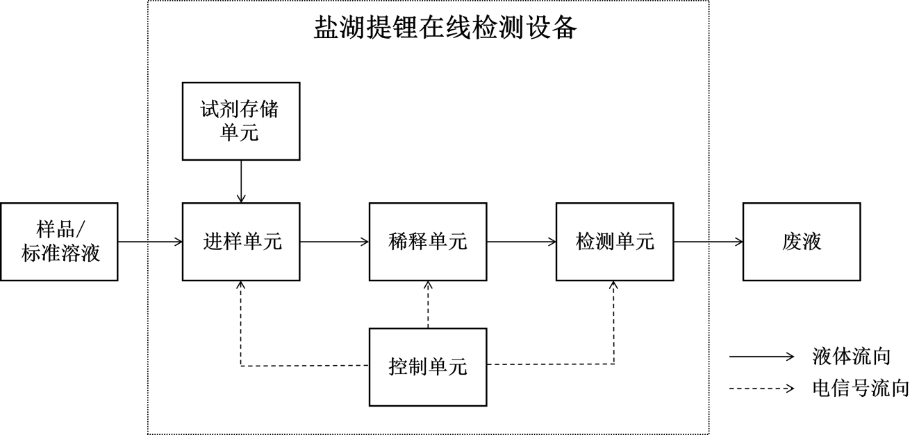
图1 盐湖提锂在线检测设备结构示意图
目前，国内尚无针对盐湖提锂在线检测设备的计量技术规范，计量检测机构无法对该类仪器的量值溯源提供科学、统一的技术依据，难以保证检测结果的准确性和可比性。因此，制定盐湖提锂在线检测设备的校准方法，建立该类仪器的量值溯源体系，具有十分必要的现实需求和迫切性，同时对保障盐湖资源高效利用、提升锂产品质量、推动新能源产业高质量发展也具有重要意义。
三、技术依据
本规范制定以国内实际情况为出发点，体现科学性、合理性、先进性、实用性。努力使校准项目、技术要求及校准方法与国际建议和国家（行业）标准、技术规范相符合。
本规范制定主要依据参考了以下文件：
JJF 1001-2011 通用计量术语及定义
JJF 1059-2012 测量不确定度评定与表示
GB/T 601-2016 化学试剂 标准滴定溶液的制备
GB/T 603-2023 化学试剂 试验方法中所用制剂及制品的制备
GB/T 7477-1987 水质 钙和镁总量的测定 EDTA滴定法
SL 91.1-1994 二氧化硅（可溶性）的测定（硅钼黄分光光度法）
GB/T 1.1-2020 标准化工作导则第1部分：标准化文件的结构和起草规则
四、制定过程
2025年4月至2025年7月，成立规范起草小组，查阅相关国内外标准、文献、生产厂家技术资料等，完成盐湖提锂在线检测设备所使用的标准物质和其他设备的购置，开展校准方法的研究并初步拟定校准项目。
2025年8月至2026年2月，应用初拟的校准方法对多种型号和厂家生产的盐湖提锂在线检测设备进行试验，对影响仪器测量结果准确可靠的示值误差、重复性、稳定性等项目进行试验方法研究，制定能满足仪器校准要求的校准方法与校准项目，验证方法的可行性和适用性，并进行盐湖提锂在线检测设备校准方法初稿的编写。
2026年2月至2026年3月，对项目试验数据进行整理与分析，确定盐湖提锂在线检测设备校准方法的校准项目、校准条件、校准方法及计量特性参数，根据实际应用中发现的问题，对方法初稿进行修改和完善，形成征求意见稿。
2026年4月，召开项目的预审会，针对技术专家提出的整改意见，对征求意见稿进行修改和完善，形成报审稿。
五、规范制定的原则
1、规范结构
按照JJF1071-2010《国家计量校准规范编写规则》的要求，本规范的主体内容由以下几个部分构成：范围、规范性引用文件、概述、计量特性、校准条件、校准项目和校准方法、校准结果表达、复校时间间隔以及附录。
2、计量特性的确定原则
仪器的计量特性要求主要根据盐湖提锂在线检测设备校准方法的仪器原理、出厂指标、相关盐湖卤水类检测标准作为参考，同时根据实验数据进行分析汇总，并参考同类仪器计量校准规范讨论制定。
3、计量标准器的选择
标准物质的定值不确定度、测量范围以及标准物质成分直接关系到计量性能检测方法以及指标的确定。开展盐湖提锂在线检测设备校准方法的校准，目前国内主要有各浓度的锂、硼、硅、硫酸根、钙离子、镁离子溶液
标准物质，表1列出了当前可用的有证标准物质。因此，可用于盐湖提锂在线检测设备校准的有证标准物质易于获得且具有溯源性。
标物名称 | 标物编号 | 研制机构
锂单元素溶液标准物质 | GBW(E)080547 | 中国计量科学研究院
硼单元素溶液标准物质 | GBW(E)080217 | 中国计量科学研究院
硅单元素溶液标准物质 | GBW08690 | 中国计量科学研究院
水中硫酸根成分分析标准物质 | GBW(E)080266 | 中国计量科学研究院
钙单元素溶液标准物质 | GBW(E)080118 | 中国计量科学研究院
镁单元素溶液标准物质 | GBW(E)080126 | 中国计量科学研究院
表1主要标准物质
4、仪器情况
根据调研，盐湖提锂在线检测设备（涵盖锂、硼、硅、硫酸根等关键指标检测）的国内外主要生产厂家和主要型号如下表2所示。该类仪器主要用于盐湖提锂生产过程监测、水体组分分析等领域，为盐湖提锂产业高效、精准生产提供技术支撑。
序号 | 生产厂家 | 型号
1 | 美国哈希（Hach）公司 | Polymetron 9610sc
2 | 杭州慕迪科技有限公司 | SiO2-8000
3 | 聚光科技（杭州）股份有限公司 | SUPEC 5100
4 | 国投检测科技（山东）有限公司 | JTTOB00-1115
5 | 上海麦越环境技术有限公司 | M-5010
表2 国内外主要生产厂家及型号
其中具代表性的盐湖提锂在线检测设备生产厂家，国投检测科技有限公司的产品销售布局已覆盖青海、新疆等国内主要盐湖产区，市场占有率占据主导地位，并在多个行业中得到广泛应用，主要包括盐湖提锂生产、锂盐加工等领域。具体终端客户案例包括：国投新疆锂业有限公司、五矿盐湖有限公司、青海盐湖工业股份有限公司等大型盐湖提锂龙头企业。
六、制定内容说明
通过调研，各设备生产厂家均未给出官方的计量特性技术要求，故计量特性指标的制定主要依据设备的试验数据，并参考测量原理相近仪器的相关标准，确定了设备滴定部分和分光光度部分的校准项目、校准方法和计量特性要求。具体计量特性指标见表3和表4。
表3 滴定部分的计量特性技术要求
项目 | 技术要求
示值误差 | ±5%
重复性 | ≤2%

表4 分光光度部分的计量特性技术要求
项目 | 技术要求
检出限mg/L | Li⁺：≤0.1
检出限mg/L | B：≤0.05
检出限mg/L | Si：≤0.05
检出限mg/L | SO₄²⁻：≤0.1
示值误差 | ±5%
重复性 | ≤5%
稳定性 | ≤5%
交叉干扰 | ≤5%

1.滴定部分
1.1示值误差
为了更合理地校准滴定法测定钙离子、镁离子的示值误差，结合标准物质的特性和设备试验数据，同时参考相关资料，根据GB/T 7477-1987《水质 钙和镁总量的测定 EDTA滴定法》及GB/T 7476-1987《水质 钙的测定 EDTA滴定法》的方法原理，以及根据我国各类水质标准中钙、镁离子的浓度限值如表5所示，结合EDTA滴定法仪器的特点和生产厂家意见，起草小组选取浓度为50 mg/L的标准溶液，每种浓度重复测量3次，取算术平均值作为仪器示值。根据实验数据汇总分析，提高在线检测设备的实用性，建议示值误差技术要求为不大于±5%，并且不区分测量范围。
表5 我国各类水质标准中钙、镁离子的浓度限值
标准名称 | 标准号 | 参数 | 浓度限值（单位：mg/L）
生活饮用水卫生标准 | GB 5749-2022 | 总硬度（以CaCO₃计） | ≤450
地表水环境质量标准 | GB 3838-2002 | 总硬度（以CaCO₃计） | I类 | II类 |  | III类
地表水环境质量标准 | GB 3838-2002 | 总硬度（以CaCO₃计） | ≤150 | ≤300 |  | ≤450
地下水质量标准 | GB/T 14848-2017 | 总硬度（以CaCO₃计） | I类 | II类 |  | III类
地下水质量标准 | GB/T 14848-2017 | 总硬度（以CaCO₃计） | ≤150 | ≤300 |  | ≤450
矿泉水标准 | GB 8537-2018 | 钙 | 20~150
矿泉水标准 | GB 8537-2018 | 镁 | 10~50
工业循环冷却水 | GB/T 50050-2017 | 钙 | 20~200
污水综合排放标准 | GB 8978-1996 | 总硬度（以CaCO₃计） | I类 |  | II类
污水综合排放标准 | GB 8978-1996 | 总硬度（以CaCO₃计） | ≤300 |  | ≤450

1.2重复性
设备滴定部分的重复性评价选择50 mg/L的标准溶液，进行6次重复测量。根据盐湖提锂在线检测设备的计量特性以及实际仪器的测量结果，建议重复性技术要求为不大于2%。
2.分光光度部分
2.1检出限
设备分光光度部分的检出限评价选择在正常工作状态下，连续10次测量空白溶液，以10次空白值标准偏差3倍对应的浓度为检出限。
2.1示值误差
设备分光光度部分的示值误差评价选择浓度为1、2、5 mg/L的标准溶液，每种浓度重复测量3次，取算术平均值作为仪器示值。根据实验数据汇总分析，提高在线检测设备的实用性，建议示值误差技术要求为不大于±5%，并且不区分测量范围。
2.3重复性
设备分光光度部分的重复性评价选择2 mg/L的标准溶液，进行6次重复测量。根据盐湖提锂在线检测设备的计量特性以及实际仪器的测量结果，建议重复性技术要求为不大于5%。
2.4稳定性
设备分光光度部分的稳定性评价选取浓度为5 mg/L的标准溶液进行测定，每隔1h测定一次，连续测定4h，计算各次测得值相对起始值变化幅度，取变化幅度最大者为设备的稳定性结果，建议稳定性技术要求为4h内变化不大于5%。
2.5交叉干扰
设备分光光度部分的交叉干扰评价选取浓度为1 mg/L的标准溶液对仪器进行测量，重复进样测量3次，取后两次测量值的平均值作为初始测量值；再依次进样浓度为5 mg/L和1 mg/L的标准溶液各测量1次，记录最后一次浓度为1 mg/L的标准溶液的测量值。计算该测得值与初始测量值的相对变化幅度，建议交叉干扰技术要求为相对变化幅度不大于5%。
七、不确定度评定
按照JJF 1071-2010《国家计量校准规范编写规则》和JJF1059.1-2012《测量不确定度评定与表示》相关要求，编写了盐湖提锂在线检测设备滴定部分和分光光度部分的校准结果的不确定度评定实例（详见校准规范附录D）。
八、总结
在本规范的制定过程中，起草小组对现有主流同类产品进行了反复试验，以大量国内外技术资料、相关标准及实验数据为技术依据，本着科学合理、易于操作和普遍适用的原则，制定完成了盐湖提锂在线检测设备校准方法。

